現代社会 第１回スクーリング 補足プリント
Ｑ１ 「持続可能な発展」とはどのようなことだろうか？最も近いものを１つ選んでみよう。
① 子孫のことを考え、ほどほどで満足する
② パーッと資源を使いまくる
③ 発展が途切れないことだけを考え他のことは考えない
④ 限界まで発展を極める
答え（ ）

ＳＤＧｓ（持続可能な開発目標）
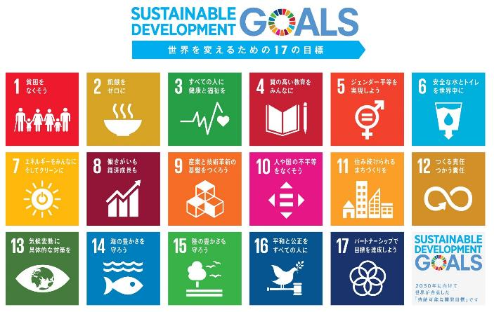
Ｑ２ あなたはこの17の「ＳＤＧｓ」の中で、どれが最も大切な目標であると考えますか？ （ ）

【まとめ】今日のスクーリングを受けて、新しく発見したこと、自分が考えたことなどを書いてみよう。
